TRƯỜNG ĐẠI HỌC CÔNG NGHỆ ĐÔNG Á
KHOA CÔNG NGHỆ THÔNG TIN

 | ĐỀ THI KẾT THÚC HỌC PHẦN  Hình thức thi: Bài tập lớn  Học kỳ 02, năm học 2022 - 2023  Tên Học phần: Lập trình .NET  Mã Học phần:………………………………….  Lớp: Khóa 12 | GV ra đề  (Ký và ghi rõ họ tên)  Trần Nguyên Hoàng | Trưởng Khoa  (Ký và ghi rõ họ tên)
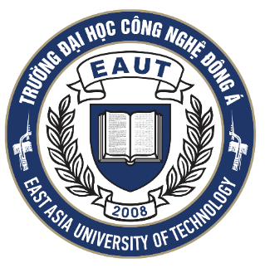
Giảng viên (GV) soạn 01 bộ đề thi từ 3 chủ đề/đề tài trở lên để phân ngẫu nhiên cho từng sinh viên hoặc nhóm sinh viên. Số lượng chủ đề tùy theo số lượng sinh viên của lớp, đối với nhóm sinh viên làm Tiểu luận/Bài tập lớn số lượng không quá 5 sinh viên/nhóm.

NỘI DUNG ĐỀ THI

Yêu cầu chung cho các chủ đề:
Nhóm sinh viên sử dụng ngôn ngữ lập trình C# và hệ quản trị cơ sở dữ liệu SQL Server hoặc My SQL để thực hiện một trong các đề tài sau:

TRƯỜNG ĐẠI HỌC CÔNG NGHỆ ĐÔNG Á
KHOA CÔNG NGHỆ THÔNG TIN

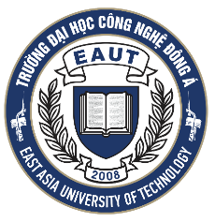 | ĐÁP ÁN ĐỀ THI KẾT THÚC HỌC PHẦN  Hình thức thi: Bài tập lớn  Học kỳ 02, năm học 2021 - 2022  Tên Học phần: Lập trình hướng đối tượng.  Mã Học phần:………………………………….  Lớp: Khóa 11 | GV ra đề  (Ký và ghi rõ họ tên)  Trần Nguyên Hoàng | Trưởng Khoa  (Ký và ghi rõ họ tên)

Giảng viên (GV) đưa ra quy định thang điểm và tiêu chí chấm cụ thể.

CHI TIẾT ĐÁP ÁN

STT |  | Nội dung |  | Yêu cầu | Đánh giá
1 | Hướng đối tượng | Interface |  | Trong BTL của nhóm có tối thiểu 5 Interface trở lên | 0.5
2 | Hướng đối tượng | Class/ Kế thừa/ Kết tập |  | Trong BTL của nhóm có tối thiểu 5 Class trở lên, triền khai các interface trên | 0.5
3 | Hướng đối tượng | Hoàn thiện hết các class |  | Hoàn thiện tất cả các class | 0.5
4 | Chức năng | CRUD | ADO.NET | Thêm,Sửa, Xóa | 2
5 | Chức năng | Crystal Report | ADO.NET | Sử dụng Crystal Report để làm các chức năng báo cáo trong ứng dung | 1
6 | Phối hợp nhóm |  |  | Các thành viên c ó sự phân công rõ ràng công việc và đánh giá chéo. | 1.5
7 | Cơ sở dữ liệu | Truy vấn bằng thủ tục |  |  | 1
10 | Cơ sở dữ liệu | Truy vấn trực tiếp trên C# (0.5)
11 | Kiến trúc | Xây dựng theo mô hình 3 tầng  (DAL,BuS,GUI) |  |  | 1
12
13 |  | Word | Theo template | Chương 1 | 1
13 |  | Word | Theo template | Chương 2 | 1
13 |  | Word | Theo template | Chương 3 | 1
14 |  | Powerpoint |  |  | 1
Tổng |  |  |  |  | 10

